1) Точность использованных классификаторов согласно методу score:

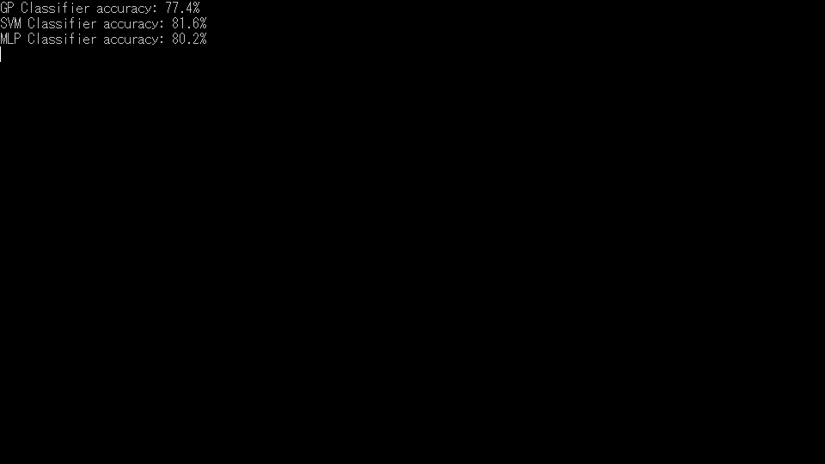

2) Визуализация данных в виде круговых графиков (% от общего размера тестовой выборки):

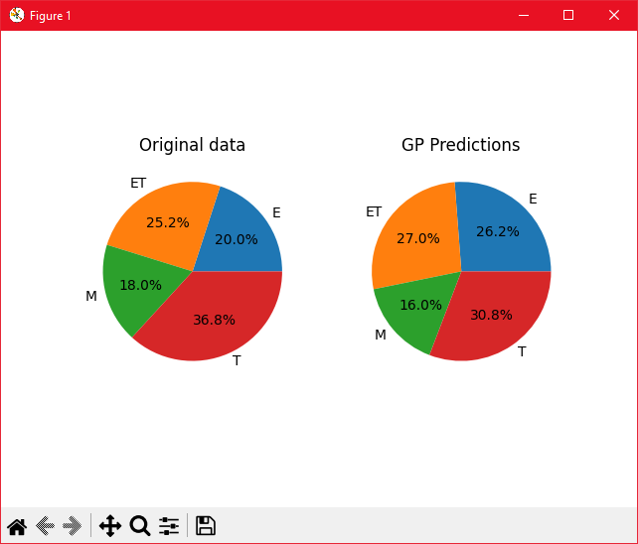

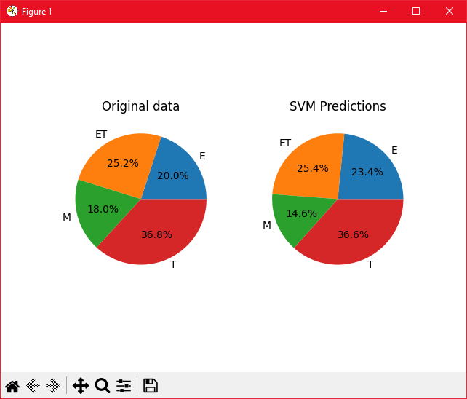

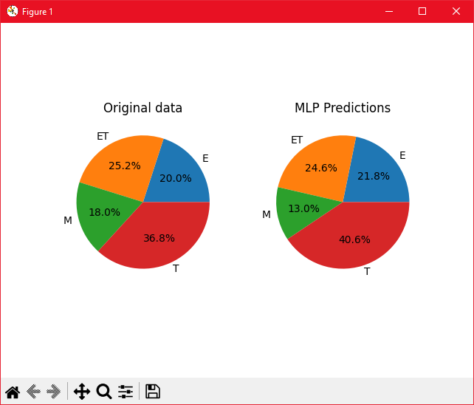

Из графиков и посчитанной с помощью метода score точности видно, что метод опорных векторов (Support Vector Machines) справляется с задачей лучше всего (81.6% точности), недалеко за ним идёт многослойный перцептрон (Multi-layer Perceptron; 80.2% точности), а с достаточным отрывом (77.4% точности) наихудшим из рассмотренных классификаторов является Гауссовская классификация (Gaussian Process). Стоит, однако, заметить, что многослойный перцептрон работает гораздо медленнее и вызывает заметную задержку перед выводом его точности в консоль, в отличие от двух других методов, работающих почти моментально.